【学生端】考生成绩复核功能操作说明
成绩复核时间为 10月26日-11月1日

- 成绩不合格的考生点击复核成绩，查看复核成绩须知
- 注：只有不合格的考生可以申请成绩复核。
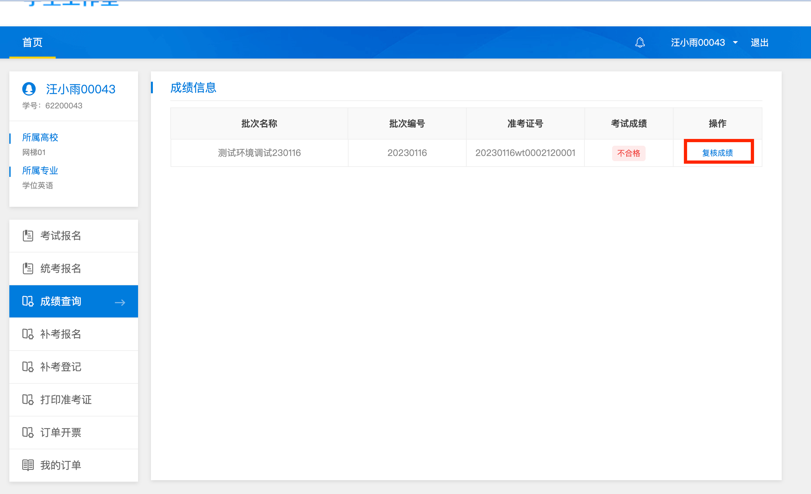
点击确认后，上传材料：身份证正反面，不合格的成绩截图，提交后不可修改
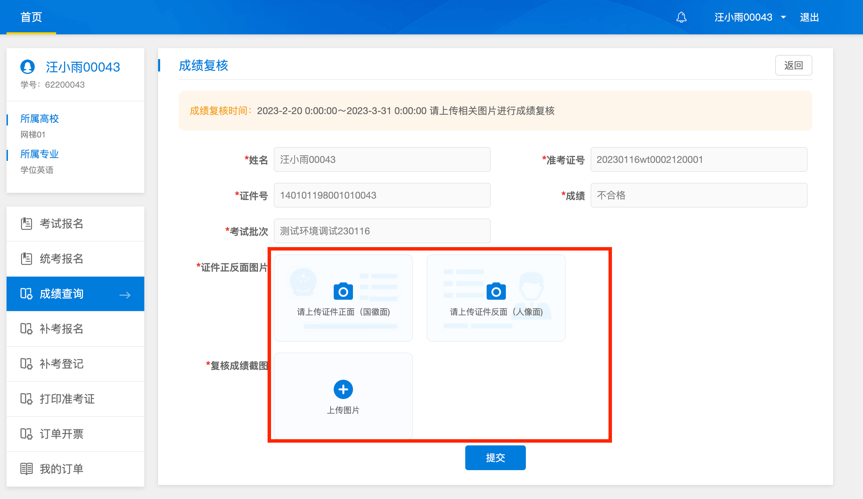
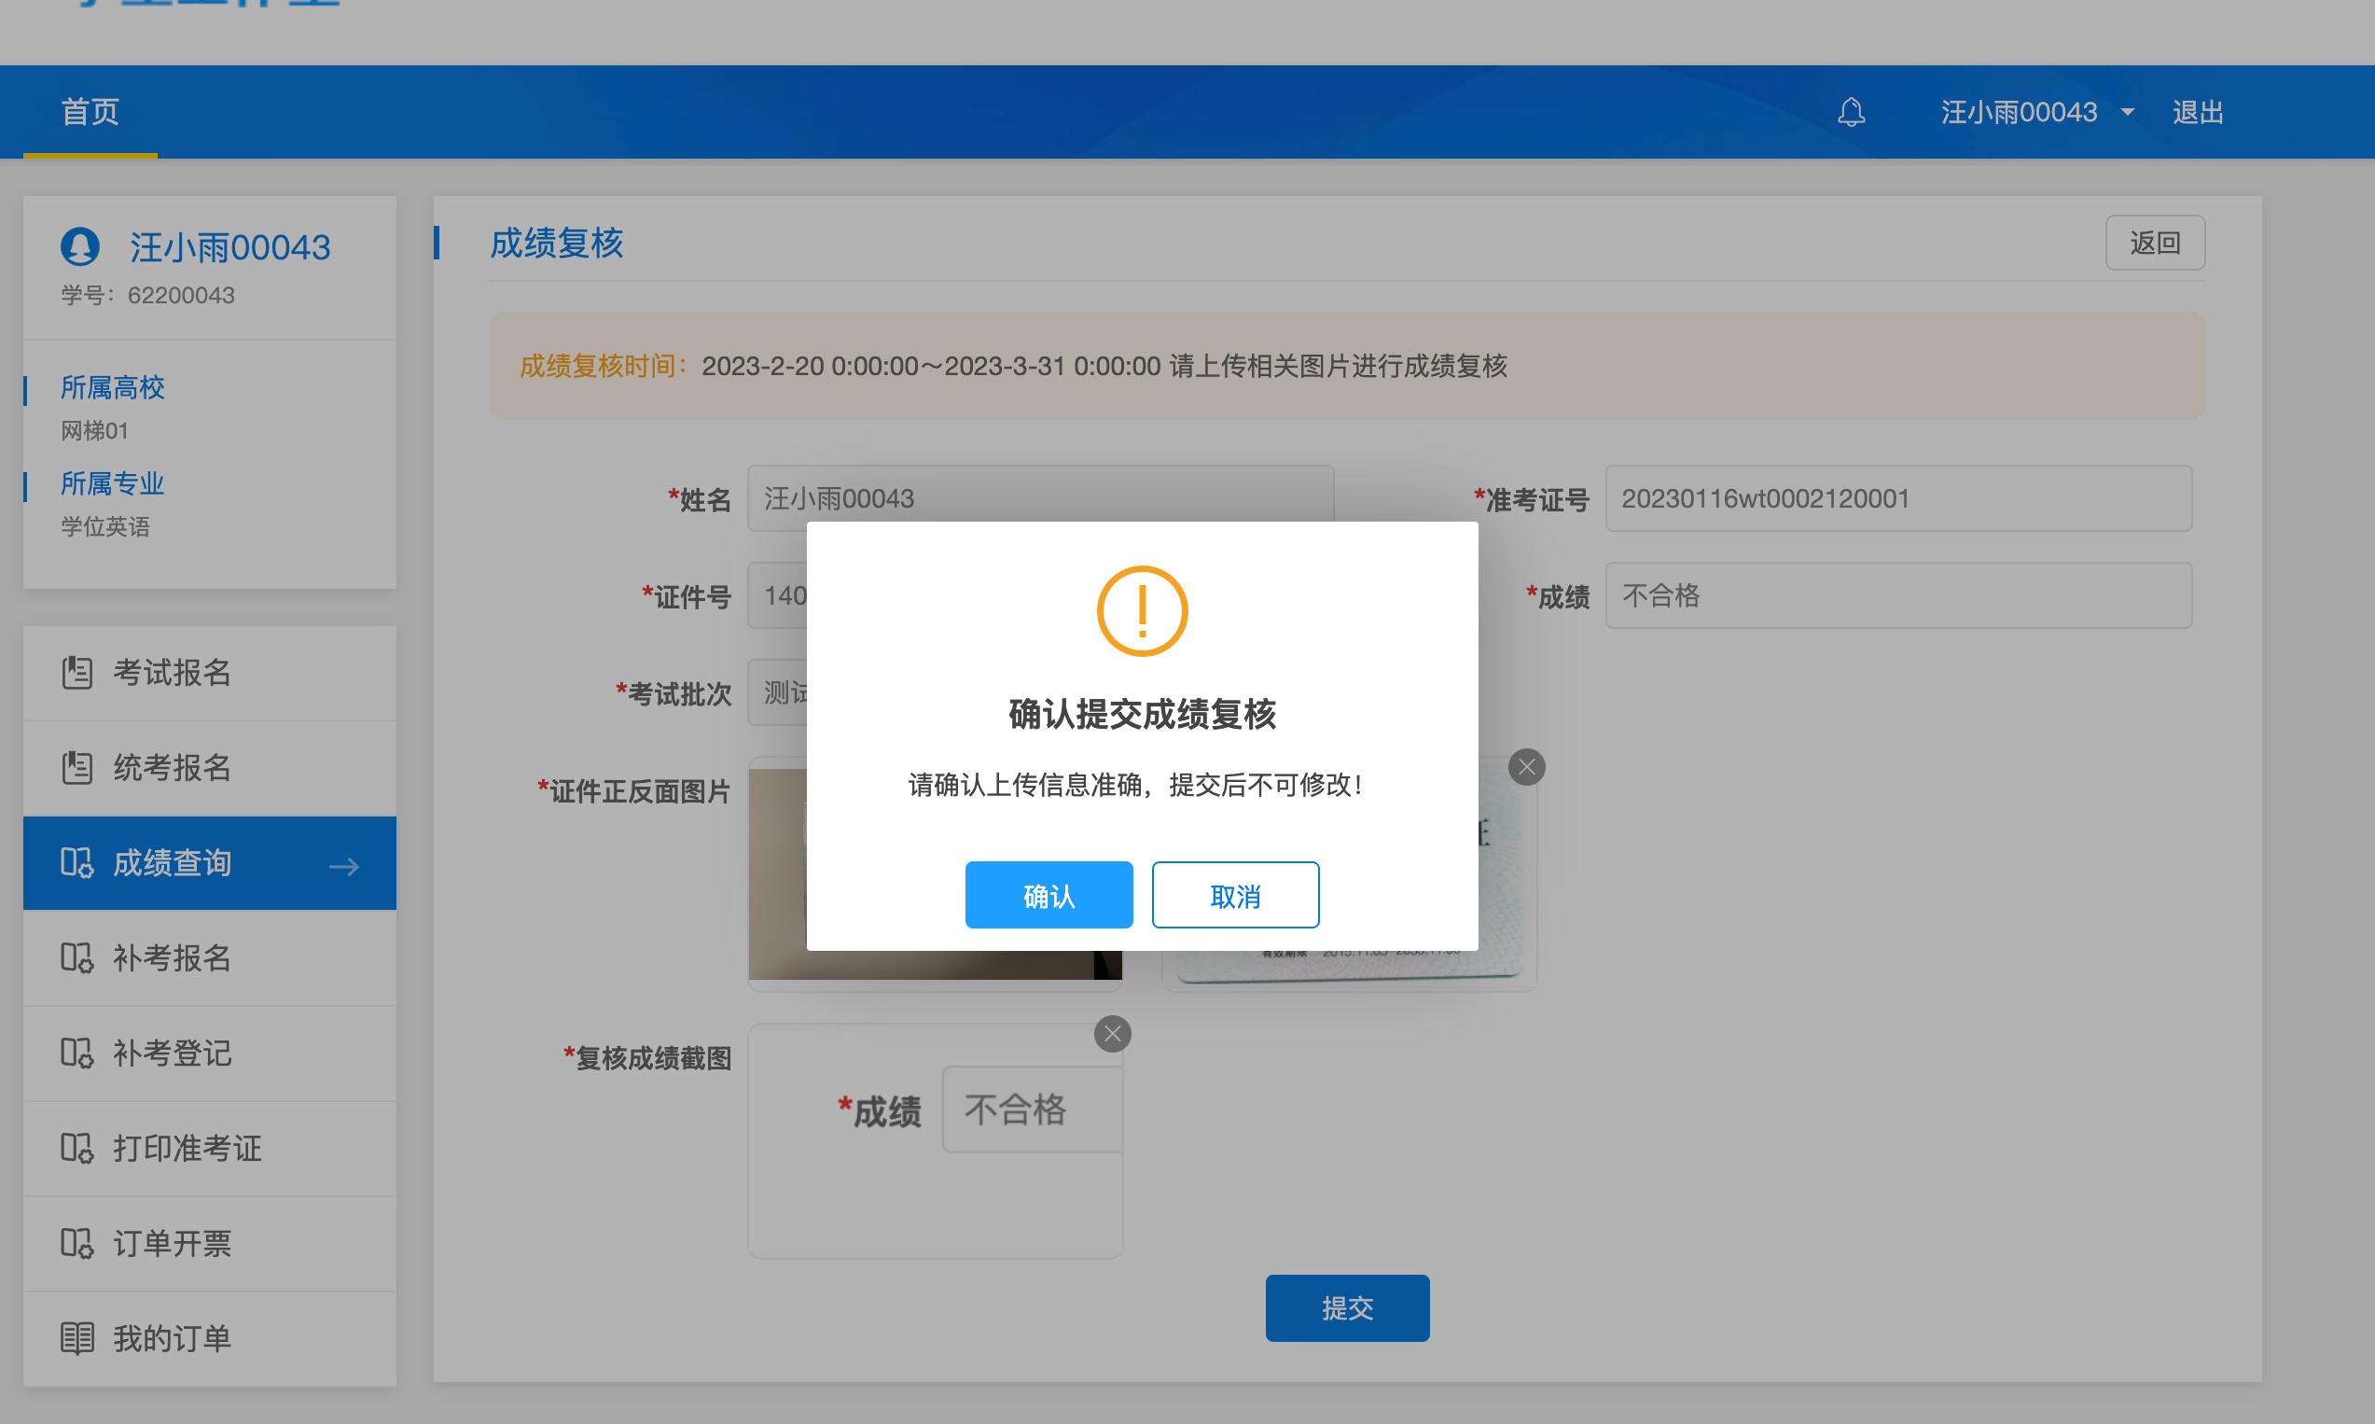
- 提交完成后可以看到状态为复核中
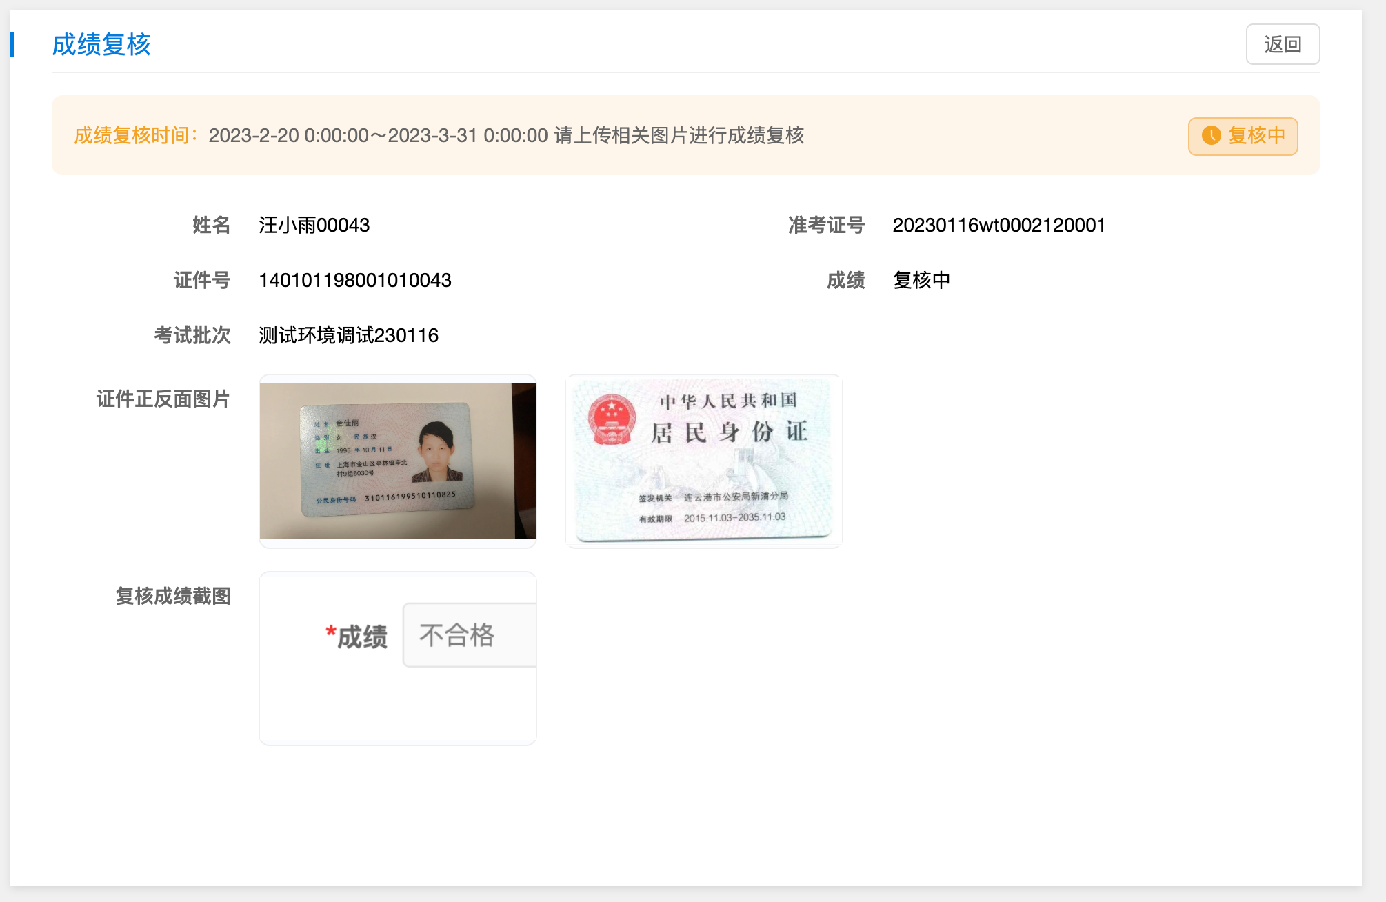
- 管理教师复核完成后，学生进入工作室收到复核完成的通知提醒
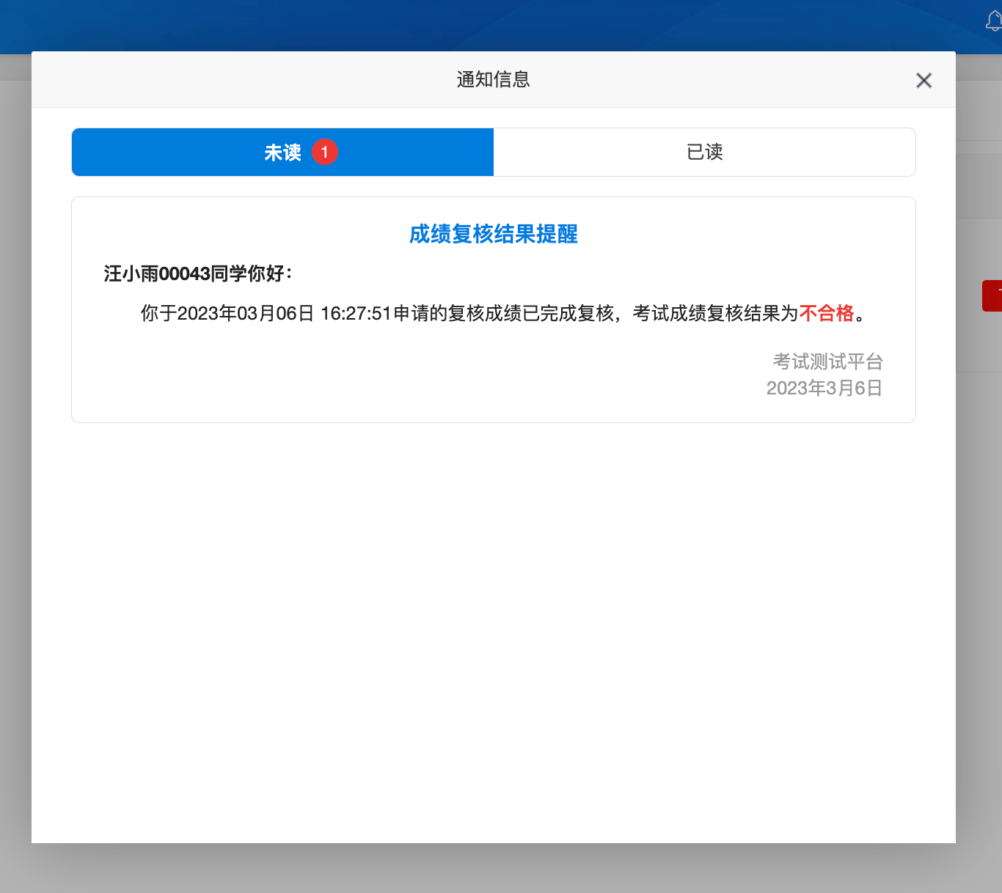
并且成绩管理中可以看到当前成绩已复核，点击查看详情
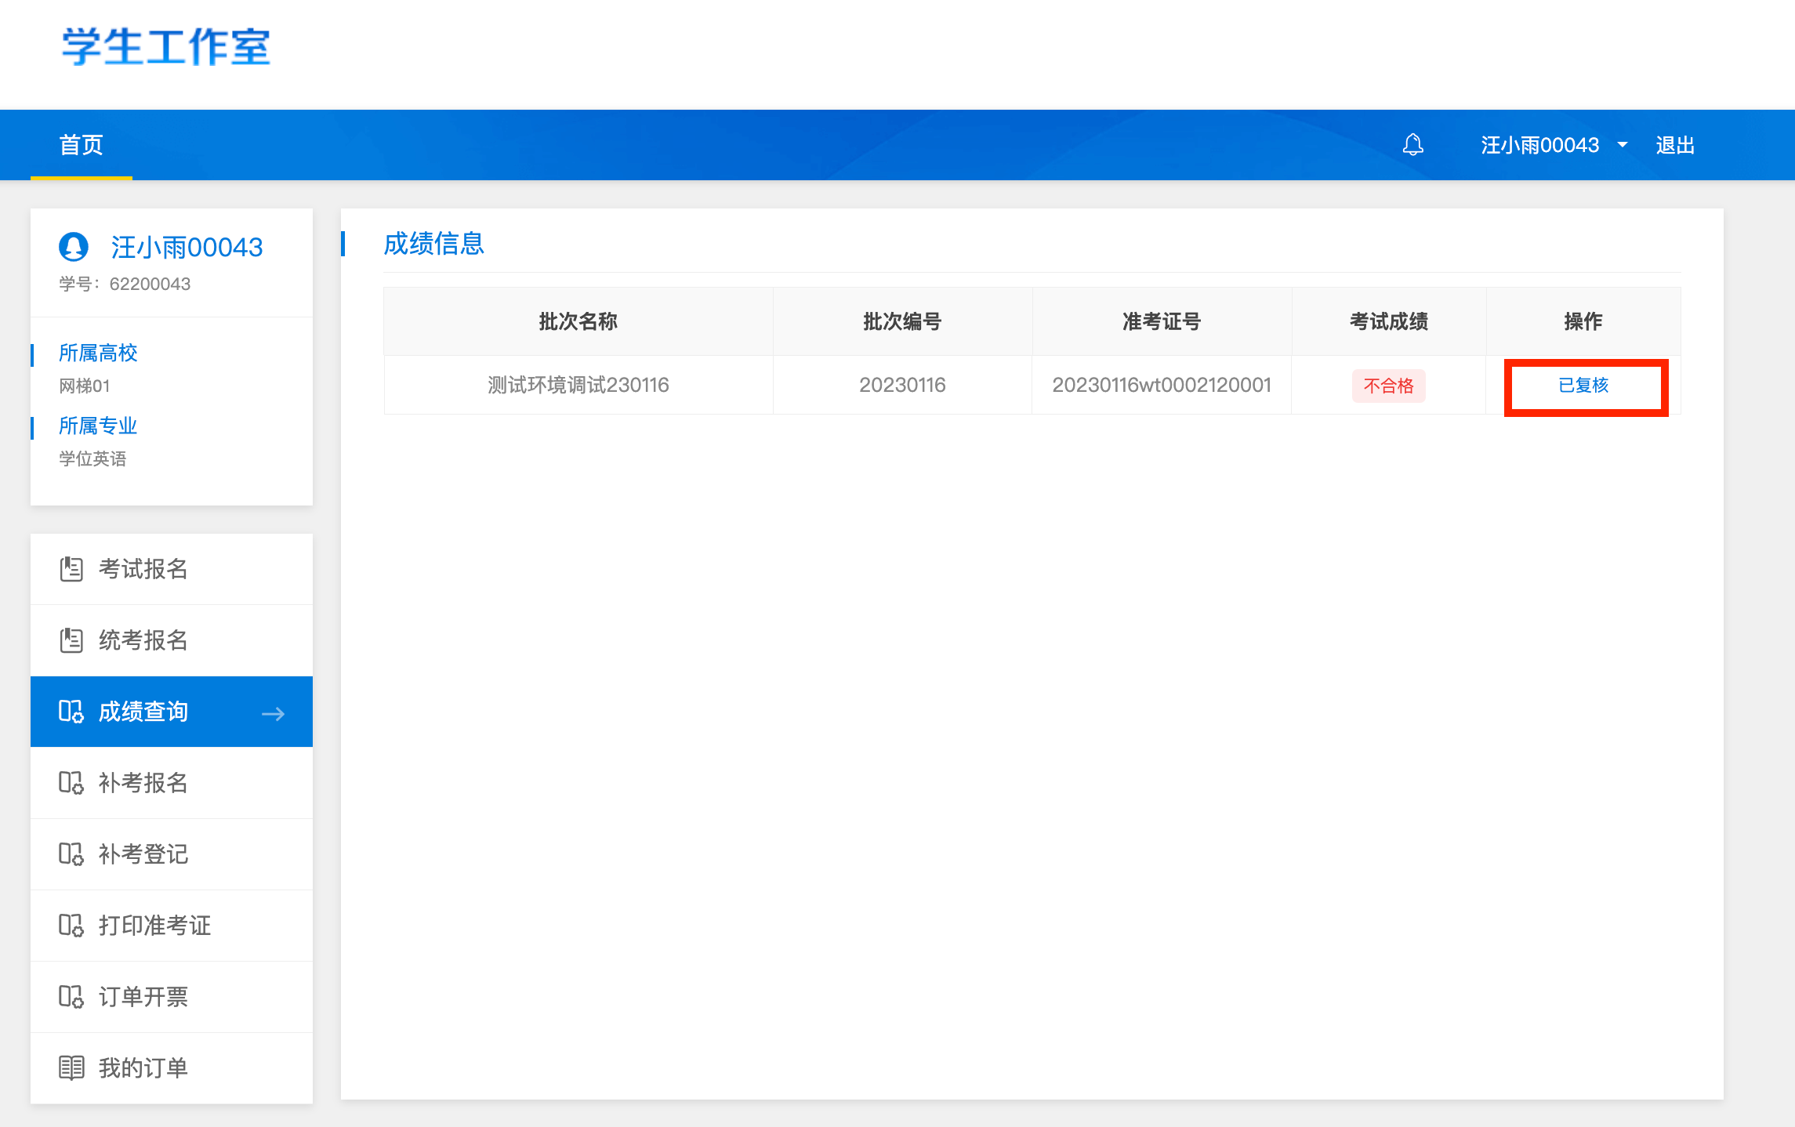
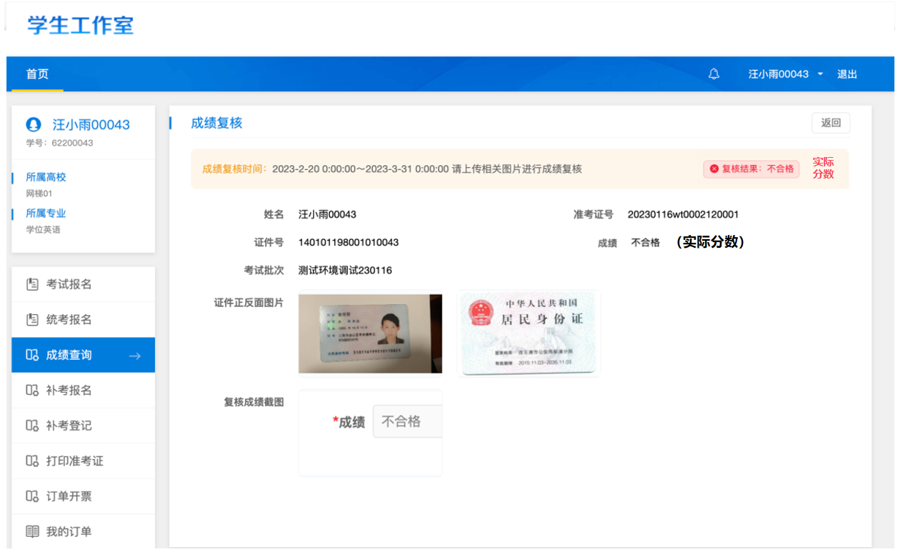

实际分数

